Перечень информационных ресурсов для бизнеса города Новосибирска

- Бизнес - чат в приложении «Телеграмм» - площадка для обмена информацией между участниками рынка и создания коллаборации
Ссылка: https://t.me/mspnsk
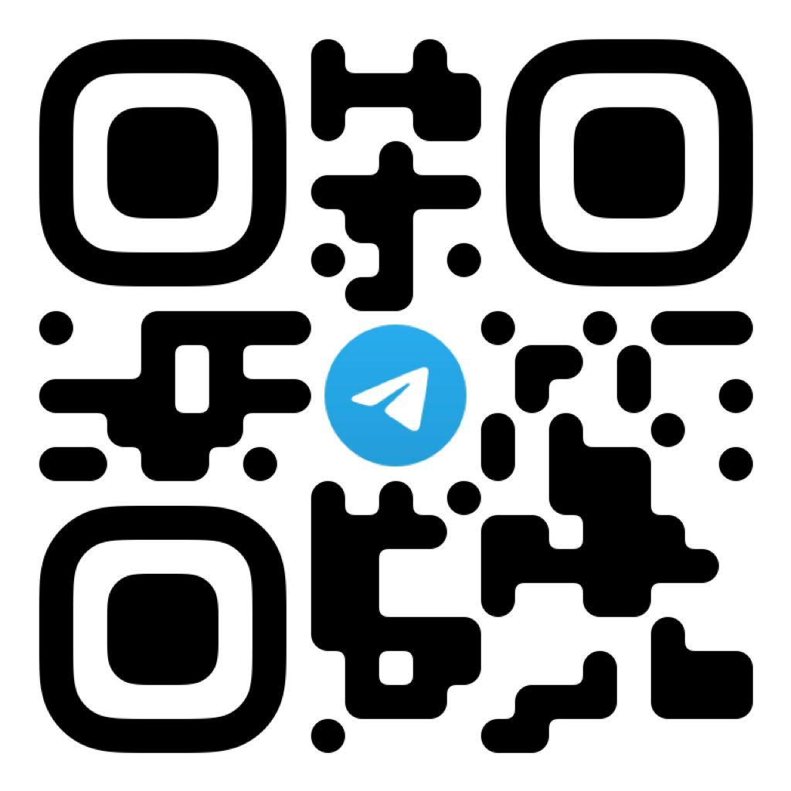
- Телеграмм-канал «БИЗНЕС ПОДДЕРЖКА НОВОСИБИРСКА» - для оперативного информирования предпринимательского сообщества города об актуальных новостях и мерах поддержки
Ссылка: https://t.me/mispnsk
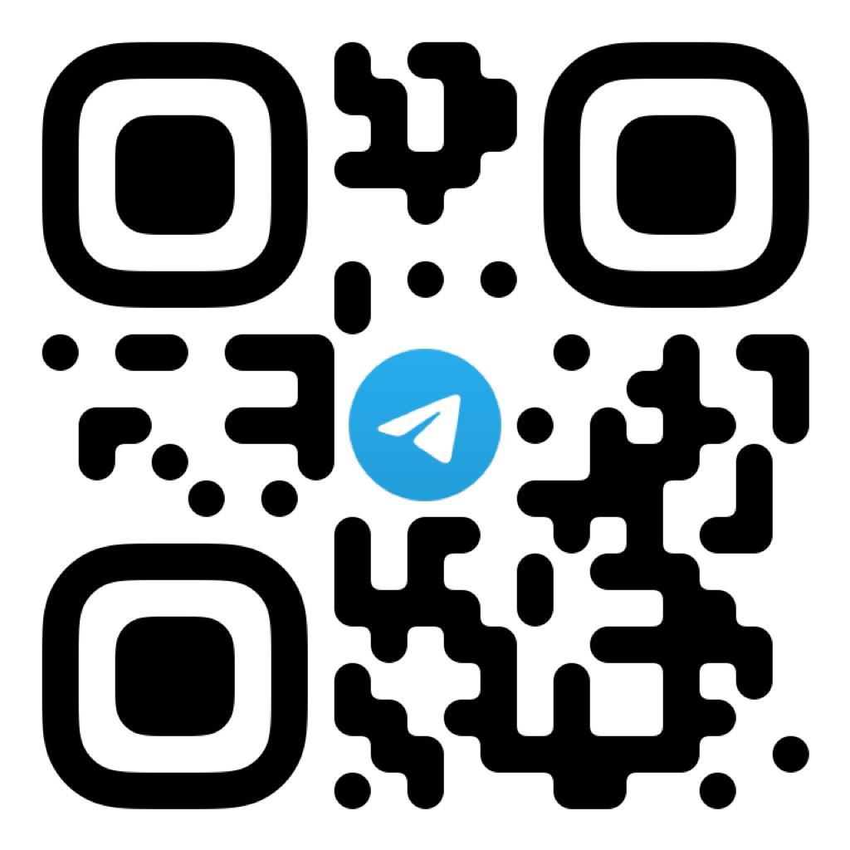
- Совет по поддержке и развитию малого и среднего предпринимательства в городе Новосибирска - по вопросам взаимодействия с бизнес – сообществами города Новосибирска. Контактный тел. 8-913-908-52-63 Наталия Владимировна Безрученкова.
- Материалы о возможностях конструкторско-технологического института научного приборостроения Сибирского отделения Российской академии наук по разработке альтернативных комплектующих станков и оборудования, а также технических устройств, попадающих под ограничение к поставке в Россию.
Ссылка для скачивания:
https://drive.google.com/drive/folders/125FbSgYQjwxDRWxoRLZiIxywNgD9n4Nv?usp=sharing
- МАУ «Городской центр развития предпринимательства» оказывает поддержку субъектам малого и среднего бизнеса города Новосибирска по четырем направлениям:
- Консультационная поддержка
- Учебно-методическая поддержка
- Информационная поддержка
- Имущественная поддержка
Телефон: +7 (383)227-59-70
Ссылка на сайт: http://www.mispnsk.ru/

